一、道：商道无形，大商无算
（一）天道：遵循正道，方得以远
人间凡事就有道，经商自然亦有道，在诸经商之道中，天道又是最基本的要义。
商道之天道就是指要顺应自然的规律。例如根据天时、物候、民情、风俗等来经商，换句话说，就是要做合乎道理的商业规律。
（二）地道
互联网改变了人们的生活方式，支付宝、微信支付发展改变了银行的服务方式，快递的发展改变了邮政的服务态度，电商的兴起打击了繁荣的实体店，在这个科技迅猛发展的时代，你不改变就有可能被行业淘汰。
打败口香糖的是谁？是社交软件，国内口香糖企业，在2010年微信出现之后，销售额不断下降，往日结账排队时随手一拿的热销商品，如今人们却无暇顾及，因为手中的社交软件消耗了此时的空闲时光；不仅如此，同样的情况还发生在装配车间里的工人与机器、外卖软件与方便面……随着科技以及互联网等多种因素的加持之下，跨界竞争似乎已经变得屡见不鲜。
打败方便面的是谁？康师傅和统一方便面销量直线下滑，只因美团、饿了么等外卖平台的崛起。
打败卖自行车的店铺的是谁？打败卖自行车的店铺的也不是同行，而是共享单车。
“杀死”百年尼康的是谁？打败他的不是佳能，是2000万柔光自拍的智能手机。
有人说，未来打败你的不一定是同行，也可能是跨界的，论跨界，我想达芬奇非常具有发言权，因为他是一个非常典型的跨界达人。
达芬奇有多牛呢？首先他是画家。达芬奇最出名的一幅画是《蒙娜丽莎》，这幅画可以说是世界名画，你不管从哪个角度看，蒙娜丽莎都在对着你微笑，可以说是相当神奇。还有很熟悉的《最后的晚餐》、《圣母颂》、《抱银貂的女子》，然而，绘画只是达芬奇才华的冰山一角，他的学识之渊博，简直达到了令人发指的地步，除了是画家，达芬奇还是作家、雕塑家、发明家、哲学家、音乐家、医学家、生物学家、地理学家、建筑工程师、军事工程师等。最令人发指的是，达芬奇所涉及的这些领域，他都有一定的建树。比如在生物、医学领域。一个搞画画的，跑过去搞生物、医学？没错，这就是达芬奇。他曾跑到医院去解剖尸体，可以说是局部解剖图的开创宗师，30年内解剖了30具不同性别、不同年龄的人体，在与医生工作期间，他绘制了超过两百篇画作。他绘制了很多人体骨骼的图形，比如肺脏、肠子等。他是第一个画出子宫中胎儿的人（达芬奇《胚胎研究》）他是第一个画出腹中阑尾的人；他是第一个发现血液功能的人；他第一个发现心脏有四个腔，还绘制出了心脏瓣膜；他还设想用玻璃或者陶瓷制作心脏以及眼睛的第一人。这还没完。再看看机械、军事领域。老爷子很牛。他曾尝试过制造飞机，在他的手稿中，包括了直升机和轻型滑翔翼的设计图。1490年，达芬奇将无段连续自动变速箱概念绘制成草图。这是个什么鬼？我们只需要知道，他的变速概念，以现代化的形式实际应用在了汽车上。还有，达芬奇在梵蒂冈的那些年里，他曾设想过应用太阳能而使用凹面镜来煮水。他曾担任过军事工程师，他的笔记中包含着数种军事机械的制作，比如机关枪、人力或马力拉动的武装坦克、子母弹、军用降落伞、含呼吸软管以及猪皮制成的潜水袋等。达芬奇还从绘画领域跨界到了天文、物理领域。我们知道哥白尼曾提出日心说，其实，达芬奇曾提出类似的观点，且早于哥白尼。他对传统的“地球中心说”持否定态度，他认为地球不是太阳系的中心，更不是宇宙的中心，而只是一颗绕着太阳转动的行星。15世纪，他最早开始了物体之间摩擦学的研究，他还研究过许多力学问题。水利，为了排除泥沙，达芬奇作了疏通亚诺河施工计划，并亲自主持设计修建了运河灌溉工程，他经手建造了不少水库、水闸、拦水坝便利了农田灌溉，甚至有些水利设施现在还在发挥着作用。在音乐方面，达芬奇的七弦琴弹的不错。据说他年轻的时候，还是意大利佛罗伦萨的美男子。这样的达芬奇，无愧于跨界达人的称号。
（三）人道
（见教材8页）
二、术
（见教材14页）
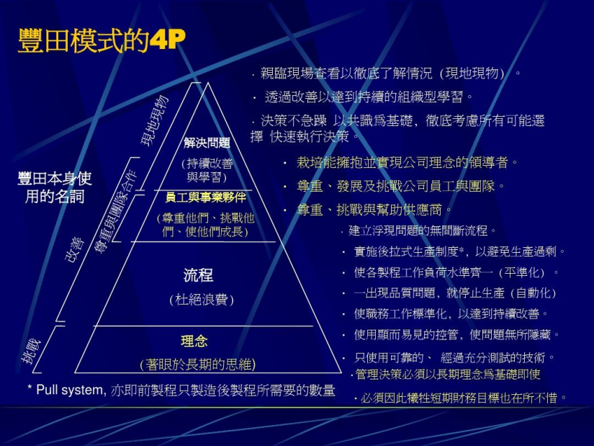
（新管理商道教材97页案例）丰田模式
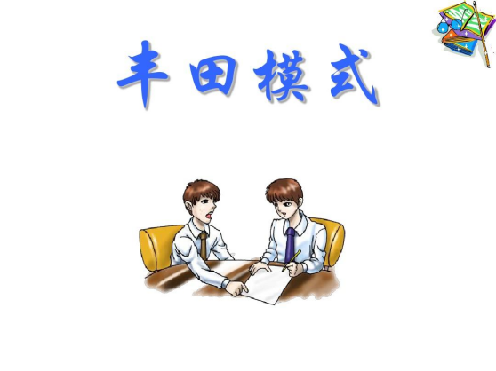

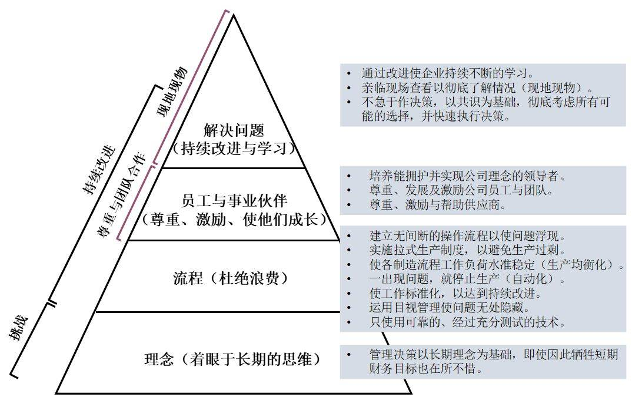

丰田模式4P原则
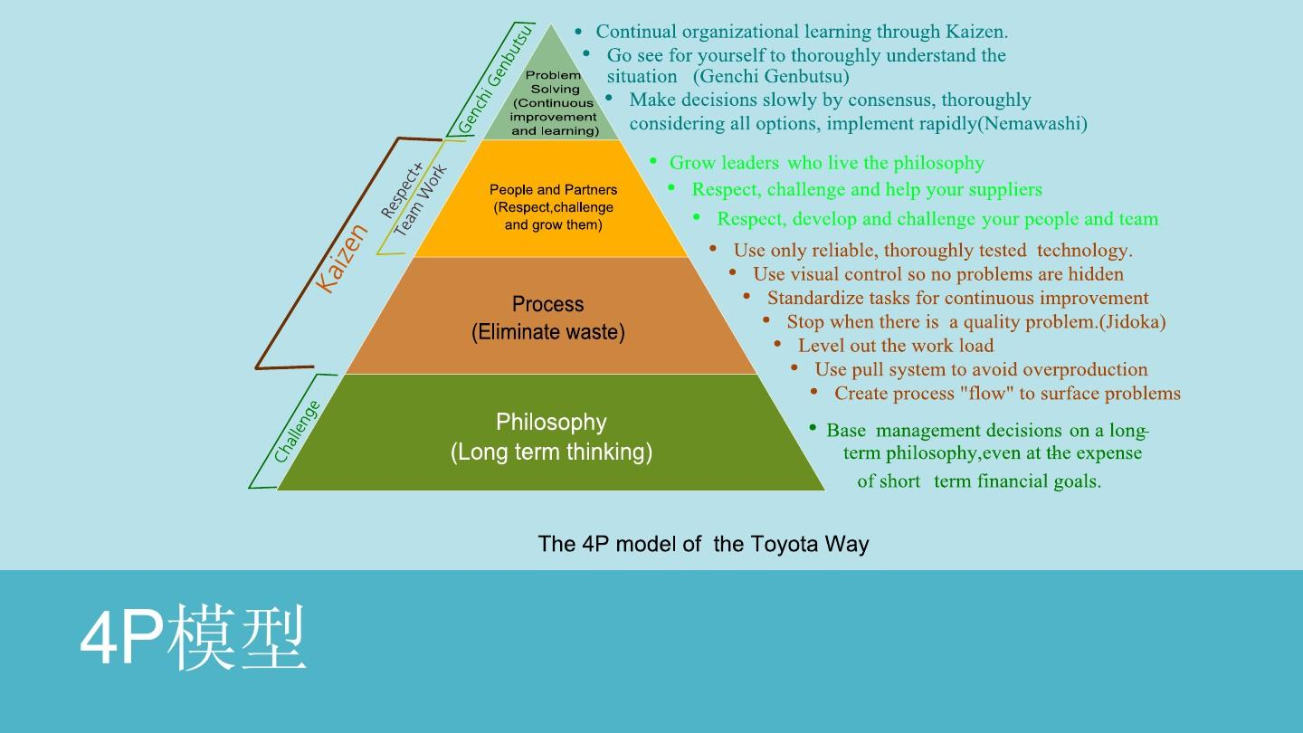
为什么企业界要学习丰田模式？它能给企业带来什么收益？
最明显、最直接的收益，就是显著提升生产效能。比如，美国一个被认为已经是管理一流的模范工厂，在引进丰田生产方法后，生产效率提高了83%，加班时间减少了50%，成品存货量减少了91%。由此可见丰田模式的巨大威力。
不过，想学丰田模式的公司很多，真正学到家的却凤毛麟角。丰田公司发明了一整套的“精益生产工具”，比如单件流、安灯等等。
但是，很多企业本着“拿来主义”的态度全盘照搬之后，不但没能提升生产绩效，反而造成一片混乱。这是为什么？
其实，丰田模式包括两部分：一是精益生产方式，二是支持这种生产方式的企业文化。
在20世纪后半期，整个汽车市场进入了一个市场需求多样化的新阶段，而且对质量的要求也越来越高，随之给制造业提出的新课题即是，如何有效地组织多品种小批量生产，否则的话，生产过剩所引起的只是设备、人员、库存费用等一系列的浪费，从而影响到企业的竞争能力以至于生存。
在这种历史背景下，1953年，日本丰田公司的副总裁大野耐一综合了单件生产和批量生产的特点和优点，创造了一种在多品种小批量混合生产条件下高质量、低消耗的生产方式即准时生产（Just In Time，简称JIT）。
JIT生产方式的基本思想是"只在需要的时候，按需要的量，生产所需的产品"，也就是追求一种无库存，或库存达到最小的生产系统。JIT的基本思想是生产的计划和控制及库存的管理。
JIT生产方式以准时生产为出发点，首先暴露出生产过量和其他方面的浪费，然后对设备、人员等进行淘汰、调整，达到降低成本、简化计划和提高控制的目的。在生产现场控制技术方面，JIT的基本原则是在正确的时间，生产正确数量的零件或产品，即准时生产。它将传统生产过程中前道工序向后道工序送货，改为后道工序根据"看板"向前道工序取货，看板系统是JIT生产现扬控制技术的核心，但JIT不仅仅是看板管理。
JIT生产管理方式在70年代末期从日本引入我国，长春第一汽车制造厂最先开始应用看板系统控制生产现场作业。到了1982年，第一汽车制造厂采用看板取货的零件数，已达其生产零件总数的43%。80年代初，中国企业管理协会组织推广现代管理方法，看板管理被视为现代管理方法之一，在全国范围内宣传推广，并为许多企业采用。
我们打个比方，如果把精益生产工具看成是APP，那你光下载APP还不行，还必须有后台的操作系统支持。
什么是丰田模式的操作系统呢？就是一个以提升员工能力为核心的学习型组织。
丰田公司是人类历史上极少数的真正的学习型组织。所以说，学习丰田模式最大、最根本的收益，其实是让你的组织有机会进化成学习型组织；也只有真正的学习型组织，才能够学会丰田模式。
不过，建立学习型组织是一项长期而艰苦的工作，需要公司领导层持之以恒地坚持某些管理理念，才有可能做到。不可能一蹴而就，也没有捷径可走。这其实是精益生产方式最难学的地方。
那么，构建学习型组织究竟需要什么样的管理理念呢？这就是接下来要讲述的第三个重点。
一个组织有没有可能进化为实践精益的学习型组织，需要公司领导人问自己三个问题：
第一，你能否超越短期利益，着眼于企业的长期愿景？
第二，你能否致力于提升员工和合作伙伴的能力？
第三，你能否保证继任领导人能延续公司的文化基因？
如果你对这三个问题中的任何一个给出了否定答案，那么对不起，你的组织不可能成为实践精益的学习型组织。这三个问题，其实就是建立学习型组织的三个关键管理理念。
先来说第一点，你能否超越短期利益，着眼于企业的长期愿景？
换句话说，想要建立学习型组织，就必须有基于长期的经营理念。这是因为，建立学习型组织本身就是一个长期目标，需要企业持续不断地投入大量资源，如果没有基于长期的经营理念，努力就一定会半途而废。
当然了，任何企业都有自己的长期愿景，但是，只有当长期愿景和短期利益发生冲突时，才能看出这家企业是真正在坚持自己的长期理念，还是口头说说而已。
丰田公司的长期愿景是首先确保自己活下来，然后为顾客、员工和社会创造价值。丰田公司实际上是怎么做的呢？
比如， “为社会创造价值”，在很多公司那里就是一句口号，而丰田能真正落到实处。丰田在进入美国时做了一件令人匪夷所思的事情，就是把它赖以安身立命的精益生产方式传授给它在美国最大的竞争对手——通用汽车公司。
为什么要这么做？丰田认为，通用汽车是美国的重要企业，而通用当时的制造作业出了很大问题。帮助通用，就是帮助了美国社会和社区，这符合丰田美国公司的长期愿景，所以必须这么做。
好，我们再来说第二点，你能否致力于提升员工和合作伙伴的能力？
也就是说，公司对员工和供应商的态度，是消耗性的，还是建设性的。机器是消耗性的，使用越多，就会越贬值。如果公司把员工看作是消耗性的劳动力，把供应商当作廉价零部件的来源，想最大限度地从中榨取价值，那么显然是无法建立学习型组织的。
而建设性的态度是把员工和合作伙伴看成是长期财富，不断给他们赋能，让他们不断成长，这笔财富就会越来越增值。
丰田公司一再强调，丰田模式的核心在于“人”。尊重人，并不是说一味善待员工和合作伙伴，而是要在尊重的前提下，不断挑战他们，激发他们的潜能，让他们超越自我、追求卓越。这种建设性的态度体现在丰田公司的方方面面。
比如，即使招聘生产线上的一线员工，丰田公司也非常谨慎，需要经过详细的背景调查和至少三轮面试，确认这个人经过塑造后能融入丰田文化，才会录用，录用之后要经过长达几个月的培训才能上岗。
而一旦上岗，公司就会对这个员工进行持续投入，即使遇到经济不景气或者生产线搬迁，需要关闭工厂，丰田也不会轻易裁员，而是想尽办法给员工创造其他工作机会。这不仅仅是出于人道，丰田是真心认为，裁掉这些训练有素的员工是公司的巨大损失。
丰田对于供应商也是这样。精益生产方式对供应商有极高的要求，一旦供应商不能及时供货，就会造成丰田生产线停工。而如果真的发生这种情况，丰田的第一反应不是对供应商进行责罚，更不是更换供应商，而是派出丰田管理专家去供应商的生产现场，去帮助它解决问题、改善流程。
事实上，丰田公司成立了一个专门机构来帮助它的核心供应商学习精益生产方式，而这些供应商也成了除丰田之外执行精益生产最到位的公司。
建立学习型组织的第三个要点，就是你能否保证继任领导人能延续公司的文化基因。
为什么要强调公司文化基因的传承？因为没有传承，就无法基于过去的经验来学习和改善，创新就成了无源之水、无本之木，是无法真正落地的。
美国的一些企业经常在两种极端情况之间摇摆，要么一鸣惊人，要么濒临破产。它们一遇到危机就从外部聘请明星CEO来救火，而这位CEO往往新官上任三把火，对公司进行彻底改造。
这种做法即使能一时奏效，也往往无法持续，结果就是没过多久，公司又找来一位新CEO，又带领公司全面转向。这样做的最大问题在于，任何短期政策都是无法促进真正的文化变革的，组织无法从中学习，也就无法自我进化。
再看丰田公司，它的历任领导人都是内部培养的，具备丰田基因。丰田领导人不需要把公司带到新的方向，而是把丰田模式的理念和原则贯彻到公司的各个层面。
所以在外界看来，丰田公司非常保守，很少有重大战略调整，业绩总是年复一年稳定增长，不会大起大落，也没有什么“大新闻”。然而，就是这样一家“保守”的公司，却不断推出创新产品，从豪华车品牌“雷克萨斯”到混合动力品牌“普锐斯”，都获得了巨大成功。
所以丰田说，在兔子和乌龟之间，它选择乌龟；在狐狸和刺猬之间，它选择刺猬。这其实才是一个真正的学习型组织应该具有的状态。
好了，以上就是为你讲述的第三个重点，构建学习型组织需要三个关键管理理念：一是超越短期利益，着眼于企业的长期愿景；二是致力于提升员工和合作伙伴的能力；三是保证继任领导人能延续公司的文化基因。

案例：黄瓜三块六？菜市场，一个很有意思的现象：黄瓜要三块六一斤！我老婆说三块吧，小贩说好！二斤四两，给七块钱吧！正要付钱，旁边又过来一人买黄瓜，小贩说三块六，那人就摇摇头走了。我很不理解，就问他，既然你三块卖给我们你肯定还是赚钱，为什么不也三块卖给刚才那个人呢？小贩说，不愁卖！我说那你如果三块卖给他，不是可以卖的更快吗？赶紧卖完了，再进一批卖，这样不是可以赚更多的钱吗？他说，你不懂，我即使把黄瓜留到明天卖，还是三块六，不愁卖不出去的！我说我是搞库存研究的，我帮你算笔帐：
- 你卖给我三块一斤，你告诉我实话，你一斤可以赚多少？一块，他说。
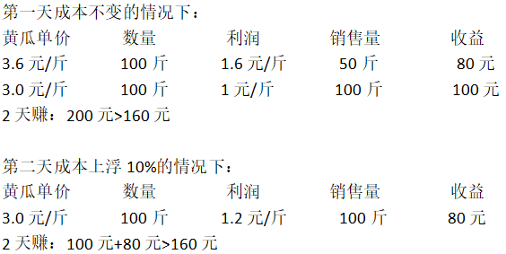
- 我说好，如果你今天把你这一百斤黄瓜都以三块每斤卖掉，你就可以毛着赚100块吧？ 是啊，他说。
- OK，我说。
- 如果你坚持三块六一斤，你今天能卖掉一半？差不多吧，他说。
-一斤赚一块六，你今天只能赚80块钱；剩下的一半，明天假设你还可以以三块六每斤卖掉，你还是赚80块。两天赚160？ 对头！
-那如果你三块一斤把它卖掉，今天赚了100，明天再进一百斤，再以三块一斤卖掉，是否明天还可以赚100？加起来就是200，是吧？可能吧，他说。
-那你为什么不去赚这个200呢？而非要去赚这个160呢？
-那如果明天进黄瓜的价格涨了，我两块一斤不就进不来货了吗？那我岂不是反而少赚了？ 他问。
-你估计明天黄瓜的进价能涨多少？10％左右吧，他回答说。
-那你估计卖价呢？是否也回涨？不好说，他说。
-我说好，那假设还卖三块一斤，即使成本涨到两块二，你说否还可以赚80块？
-是啊！
-那加起来是否还是多赚？ 100加80 等于180嘛！
- 对啊对啊！我咋就没有这么算这个帐呢？！还是你们读书人有脑子！
- 这就库存周转，我说。
呜呼！这个道理小贩们不懂是可以理解的，为什么我们的很多企业也不懂这个道理呢？
库存“转”，就是“赚”！多么浅显的道理啊！
所谓薄利多销，说的就是库存周转（率）的道理。这就是为什么很多国外的大公司把库存周转率看的比命还重要的原因，而我们的企业很多人甚至还不知道库存周转率这个指标。

